关于2013年省成人学士学位外语水平统一考试函授站点报名工作的通知

各函授站点：
2013年全省成人学士学位外语水平统考计划定于11月进行，现将考试报名工作有关事项通知如下：
1.考试采用集体报名方式，请各函授站点负责人将有关报名材料务必于9月15日之前报送教务科。报送材料包括：各班考生数据信息软盘一张，考生数据打印稿一份，二寸免冠照片一张。软盘内数据信息按附件“2013年江苏省成人学士学位外语考试报名表”要求填写上报；学员在填写姓名时一定要与入学报名时姓名相符，学员照片背面要写明学号、班级、姓名，按报名表姓名顺序排放。各站点不能自行编写学号。
2.各站点2013级的学员必须先登录江苏师范大学继续教育学院综合教务管理系统（http://cjjw.jsnu.edu.cn/xnaejw/），进行报名(操作手册见附件2)，再由站点制作汇总表，报我院教务科。登录网站报名的时间为7月13至9月5号。2012级学员报名方式同上年。
2.江苏师范大学2013年省成人学士学位考试考点安排：
地区 | 考点 | 考生范围 | 特别说明
连云港地区 | 连云港师专函授站 | 连云港师专函授站、东海函授站、赣榆函授站、东辛农场函授站 | - 各考点报名总人数不足100人的，不再设点，报名考试学员另行安排到临近考点参加考试；  - 同一语种考试人数不足30人时，则将参考学员安排到临近该语种设点考点参加考试。
宿迁  地区 | 宿迁学院函授站 | 宿迁学院函授站、沭阳函授站
苏中  地区 | 泰兴函授站 | 泰兴函授站、扬州函授站
苏南  地区 | 无锡南长区职校函授站 | 无锡南长区职校函授站、镇江函授站
徐州  地区 | 校本部奎园校区继教院 | 校本部、睢宁函授站、运河师范函授站、沛县函授站、新沂函授站

3.考试费用：每人35元，报名时各站点统一收齐缴至我院财务科。
联系人：张老师 联系电话：80268506 13615110778
附件1：2013年江苏省成人学士学位外语考试报名表

站 点： 年 月 日
学号 | 姓名 | 性别 | 出 生 年 月 | 身份证号 | 专 业 名 称 | 毕业年月 | 报考语种

江苏师大继续教育学院
2013.07.12

附件2
江苏师范大学继续教育学院
综合教务管理系统学生操作手册
- 系统登录
启动浏览器，在地址栏中输入cjjw.jsnu.edu.cn。出现如下图登录界面，在【用户类型】项选择【学生用户】类型，输入用户名和密码登录系统。学生用户的初始用户名和密码均为学号，为了保证数据的安全，登录成功后请立即修改个人登录密码。
如果忘记密码，可以单击【忘记密码】来获取密码。
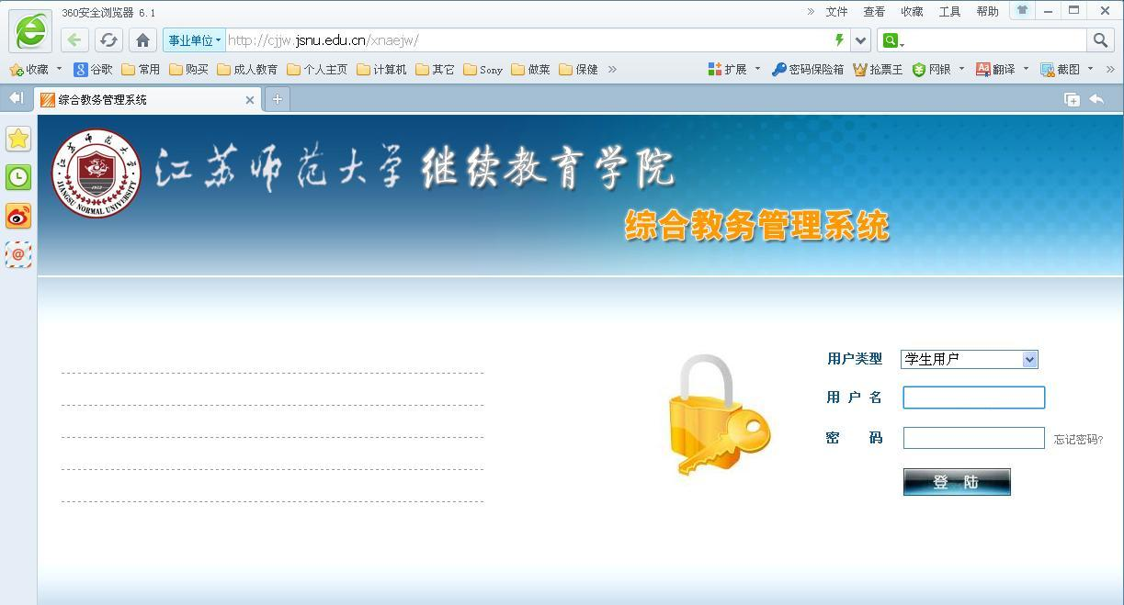
登录成功后进入如下系统主界面。
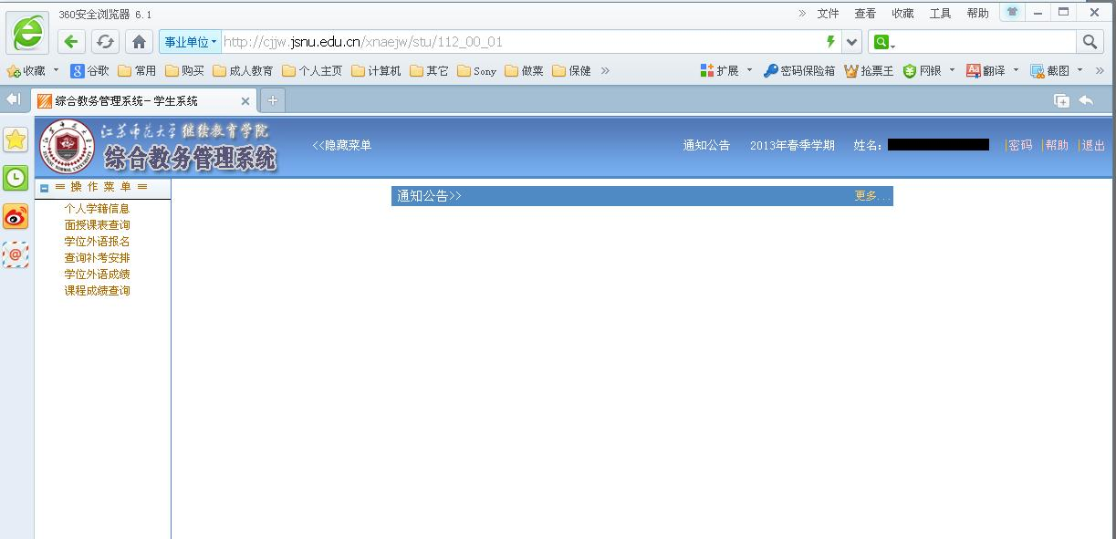
- 个人学籍信息
进入主界面后点击【个人学籍信息】可看到具体的个人息信情况。如下图。同时可对【通讯地址】、【邮编】、【电话】、【电子邮箱】等内容进行更新。
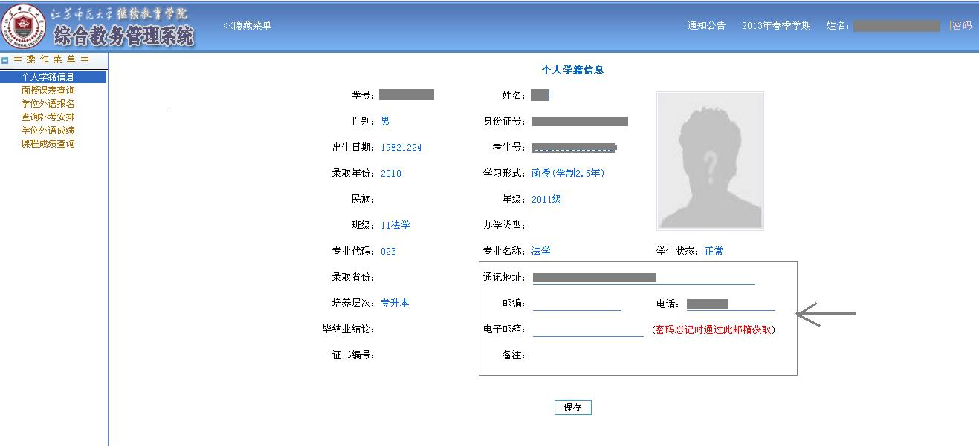
- 面授课表查询
点击【面授课表查询】选择面授批次后进行课表查看。
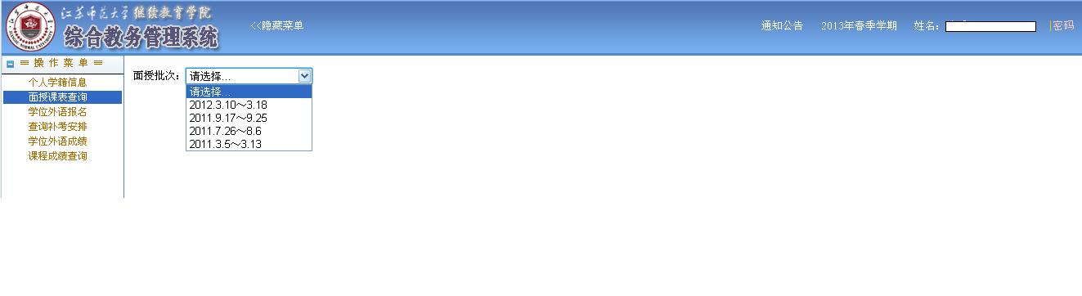
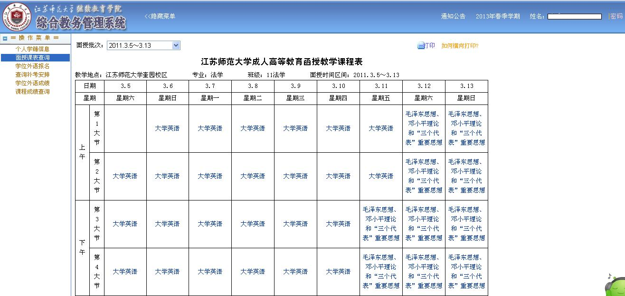
- 其他内容
点击【学位外语报名】、【查询补考安排】、【学位外语成绩】、 【课程成绩查询】，均可进行有关操作。

